Конспект урока по обучению чтению

Тема: Здравствуй, школа! Устная и письменная речь. Предложение.
Тип урока: урок нового знания
Цели урока: создать понимание терминов «речь письменная и речь устная», предложение.
Планируемые результаты обучения:
Предметные:
- Учащийся называет признаки, отличающие устную речь от письменной.
- Приводит примеры устной и письменной речи.
- Перечисляет правила ведения дискуссии,
- Отличает предложение от слога и слова.
- Составляет по предложенной схеме разные предложения.
- Составляет модель предложения с помощью схемы.
- Связно воспроизводит сюжеты знакомых сказок по иллюстрациям в учебнике.
Метапредметные:
Регулятивные:
- Учащийся может воспроизвести формулировку учебной задачи уроков по просьбе учителя.
- Проявляет умения в области познавательной рефлексии.
Познавательные:
- Использует знаково-символические средства представления информации (схемы предложений).
- Применяет базовые понятия (устная, письменная речь, предложение), приводит примеры, даёт определения, применяет их в практике при составлении рассказов, отдельных предложений.
- Умеет классифицировать предметы по их назначению (разбивать на группы — игрушки и учебные принадлежности).
Коммуникативные
- Составляет рассказы и отдельные предложения.
- Строит повествовательные высказывания и высказывания-рассуждения, мини-тексты.
Личностные:
- Учащийся осознаёт и принимает социальную роль ученика, готов выполнять правила поведения в школе (на уроке и перемене).
- Объясняет, почему необходимо выполнять школьные правила.
- Раскрывает смысл учения и приобретения знаний на уроках обучения грамоте.
Оборудование:
У учащихся: «Азбука» В. Г. Горецкого, В. А. Кирюшкина, Л. А. Виноградской и М. В. Бойкиной, ч. I, подставки для книг, простые карандаши, шариковые ручки, фломастеры; у учителя: «Азбука», ч. I, карандаш, ручка, электронное приложение к «Азбуке», запись первого куплета и припева песни «Школьный вальс» (муз. Д. Б. Кабалевского, сл. Е. А. Долматовского) («В первый сентябрьский погожий денёк...»); в классе: компьютер с колонками, мультимедийный проектор с экраном, школьные толковые словари.
План урока:
- Орг. момент (1 мин.)
- Актуализация имеющихся у детей знаний и умений (3 мин.)
- Целеполагание. Определение темы и постановка цели (процесс и результат деятельности, направленный на формулирование темы урока, определение его целей и задач) (2 мин).
- Основной этап (создание проблемной ситуации, знакомство с новым звуком и обозначающей его буквой, их закрепление, работа с Азбукой, слогово-звуковыми схемами, таблицами слогов, чтение текстов, работа с лентой букв и т. д.) (20мин)
- Физкультминутка (2 мин) – внутри Основного этапа, примерно в середине урока.
- Подведение итогов. Рефлексия (2 мин).

Ход урока:
Этапы урока | Деятельность учителя | Деятельность обучающихся | Методическое обоснование
1.Орг.момент  (1 мин) | Здравствуйте! Посмотрите друг на друга, улыбнитесь соседу справа, а теперь слева. Сначала тихонечко, как мышки, садится 1 ряд, теперь 2, теперь 3. Отлично!  Проверим вашу готовность к уроку  и порядок на столе. А теперь настроились на урок, сегодня нас ждет много нового и интересного. | Выполняют просьбы учителя | Первоклассник привыкает к новому статусу «ученик»,  Учится организовывать своё рабочее место под руководством учителя.
2. Актуализация знаний.  (3 мин) | - Давайте вспомним, чем мы с Вами занимались на прошлом уроке с помощью волшебного кубика. Сейчас я буду к кому-то подходит и давать кубик. Вы его кидаете, читаете вопрос и пытаетесь на него ответить. Также может помогать весь класс.  (учитель пользуется кубиком Блума, подходит к хорошо читающим детям)  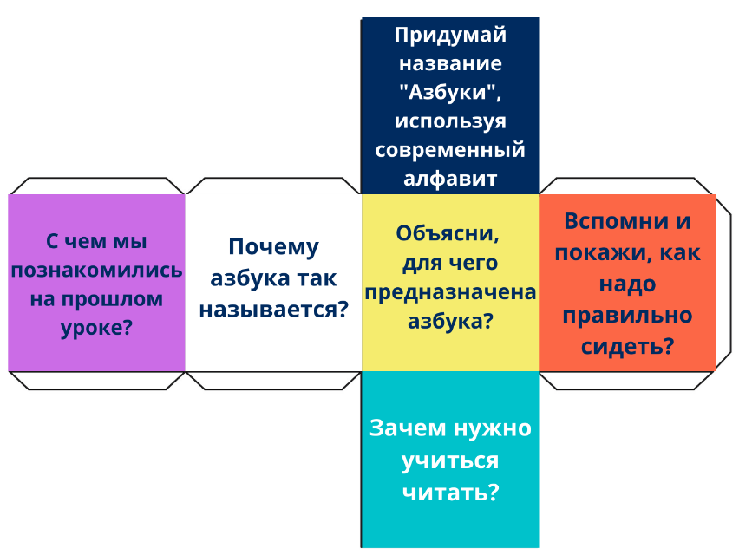 | Играют в игру и вспоминают прошлую тему урока | Учитель приглашает к участию в обсуждении всех учащихся, направляет вопросы и комментарии от одного ребенка к другому.  Осуществляется непрерывный контроль для его регулирования и предотвращения проблем в будущем.  Постоянное привлечение внимания.
3. Определение темы и постановка цели  (2 мин) | (Звучит первый куплет и припев песни «Школьный вальс».)  - «Откроем «Азбуку» на c. 4—5. (учитель показывает нужный разворот страниц.)  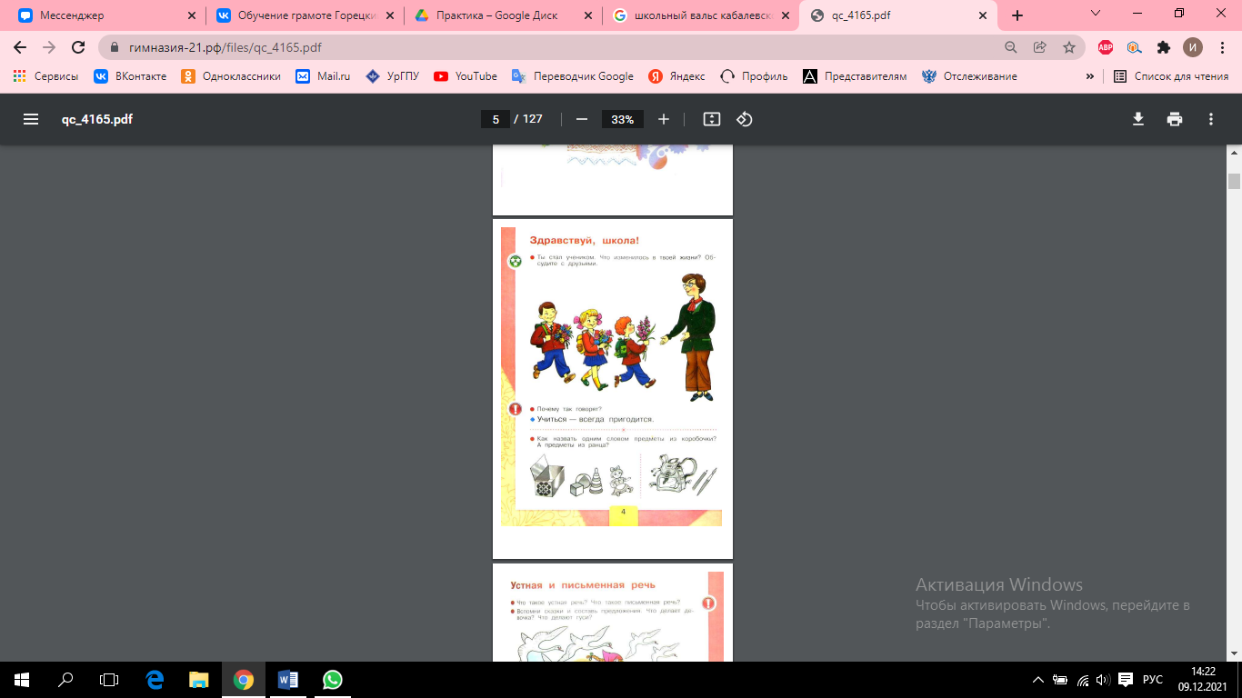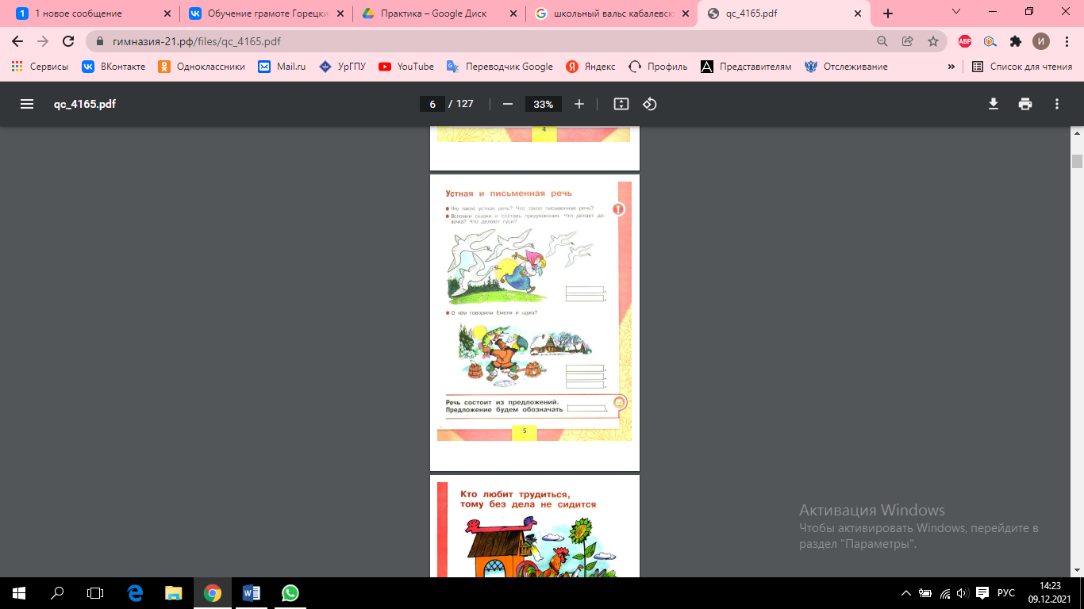  - Прочитаем темы, выделенные справа и слева красным цветом. (Читает хорошо читающий ученик.)  - Как вы думаете, что мы будем сегодня обсуждать на уроке?  Какова будет наша учебная задача?  Как же может звучать тема урока?  учитель после ответов учеников:  - Да! Какие вы догадливые! Вы всё правильно назвали. Тема нашего сегодняшнего урока: «Здравствуй, школа! Устная и письменная речь.» А также мы с вами сегодня познакомимся с предложением. | Читают:  - Сегодня на уроке мы будем обсуждать, что мы пришли в школу первый раз.  - Будем говорить про школу, школьную жизнь.  - Узнаем, что такое письменная и устная речь. | Учитель подводит учеников к формулировке цели урока и темы урока
4. Основной этап (создание проблемной ситуации, знакомство с новым звуком и обозначающей его буквой, их закрепление, работа с Азбукой, слогово-звуковыми схемами, таблицами слогов, чтение текстов, работа с лентой букв и т. д.).  (20 мин) | Дискуссия по пословице на c. 4.  -Предлагаю теперь нам с вами порассуждать. Провести дискуссию. Дисскуссия – это спор, где вы должны либо согласиться, либо не согласится с мнением. НО! Есть определенные правила:  - нужно вести себя спокойно  - не кричать  - не перебивать говорящего  - если хочешь выступить — подними руку  - выступать только по разрешению учителя, стоя.  -Прочитайте пословицу на левой странице.  - Вы согласны с этой пословицей? А кто, наоборот, не согласен?  - Спасибо вам за такие развернутые ответы! Хочу отметить, что пословица — это народная мудрость, выкованная веками и выраженная в одной фразе. Русский человек издревле считал, что знания всегда пригодятся человеку.  А как вы считаете, какие профессии требуют хороших знаний?  А требуют ли учёбы такие профессии, как слесарь, электрик, или можно этим профессиям не учиться?»  - Какой вывод мы можем из всего сказанного по этой пословице?  - Отлично! Всё верно! Давайте посмотрим на левой  странице на нижние картинки.  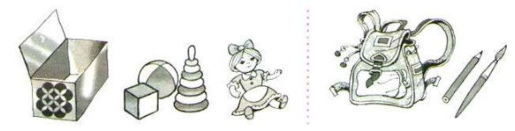  Что изображено на левой картинке?  - Мы можем одним словом назвать эти предметы?  - Верно! Это игрушки. Какие ещё игрушки вы вспомните?  - А что вы видите на правой картинке?  - Как мы здесь можем назвать эти предметы одним словом?  - Какие ещё школьные принадлежности вы знаете?  - Отлично! Давайте вспомним, какую учебную задачу мы с вами ставили вначале урока? С чем мы должны были познакомиться?  - Скажите, получилось ли у нас выполнить эту первую учебную задачу? Какой вывод может сделать по этой части урока? | 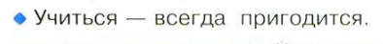  возможные ответы учеников  1: Я согласен с этой пословицей потому что, нужно получить образование, закончить школу и университет, чтобы потом работать и получать деньги.  2: Я не согласна с этой пословицей потому что есть знания, которые нам не нужны и нигде не пригодятся, тогда зачем их учить?  3: Я не согласен с тобой, почему ты так считаешь? Эти же все знания, которые мы получаем в школе не просто так придуманы. Значит, эти уроки продуманы и точно все эти знания пригодятся нам.  4: Я ещё хочу сказать, что тоже согласна с этой пословицей. Мы же можем учиться не только в школе и университете, но и всю жизнь. Дополнительные кружки, секции, курсы – это тоже всё учеба и там мы получаем те знания, какие хотим и это тоже нам пригодиться.  возможные ответы учеников, скорее всего, будут включать в себя профессии их родителей  - Учитель, воспитатель, строитель, повар, врач, пожарный, полицейский…  - Да, на слесаря и электрика тоже нужно учиться. Например, человек не выучился на электрика и полез чинить лампочку. А он не знает, как и что делать потому что его не учили и его ударит током.  - Учиться надо для каждой профессии.  - На левой картинке изображены коробка, кубик, мяч, пирамидка, кукла.  - Игрушки.  - Неваляшка, конструктор, барби, железная дорога, машинка…  - На правой картинке – рюкзак, карандаш, кисточка  -Школьные принадлежности.  - Тетрадь, ручка, учебник, дневник, линейка…  - Мы должны были говорить про школу и школьную жизнь.  - Да  - Можно сделать вывод, что нужно учиться. | Обучающиеся начинают обучаться таким видам деятельности как:  -анализ;  -синтез;  -сравнение  -моделирование  Также первоклассники  проявляют положительную мотивацию и познавательный интерес к учению, активность при изучении нового материала  Большинство обучающихся вступают в диалог (отвечают на вопросы учителя).
Физминутка  (2 мин) (при необходимости - в середине этапа) | - Давайте с вами отдохнем немного и сделаем физкультминутку. Все встаньте из своих парт.  - Слушайте и повторяйте за мальчиком.  https://www.youtube.com/watch?v=SAWr-KZhD0E&t=19s  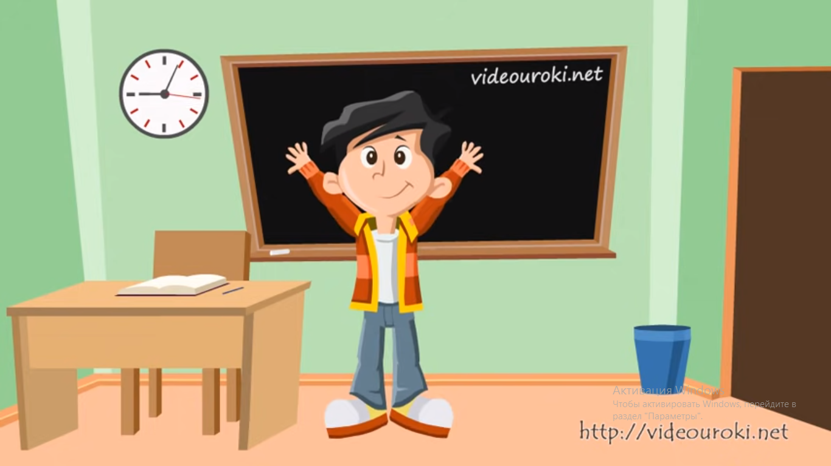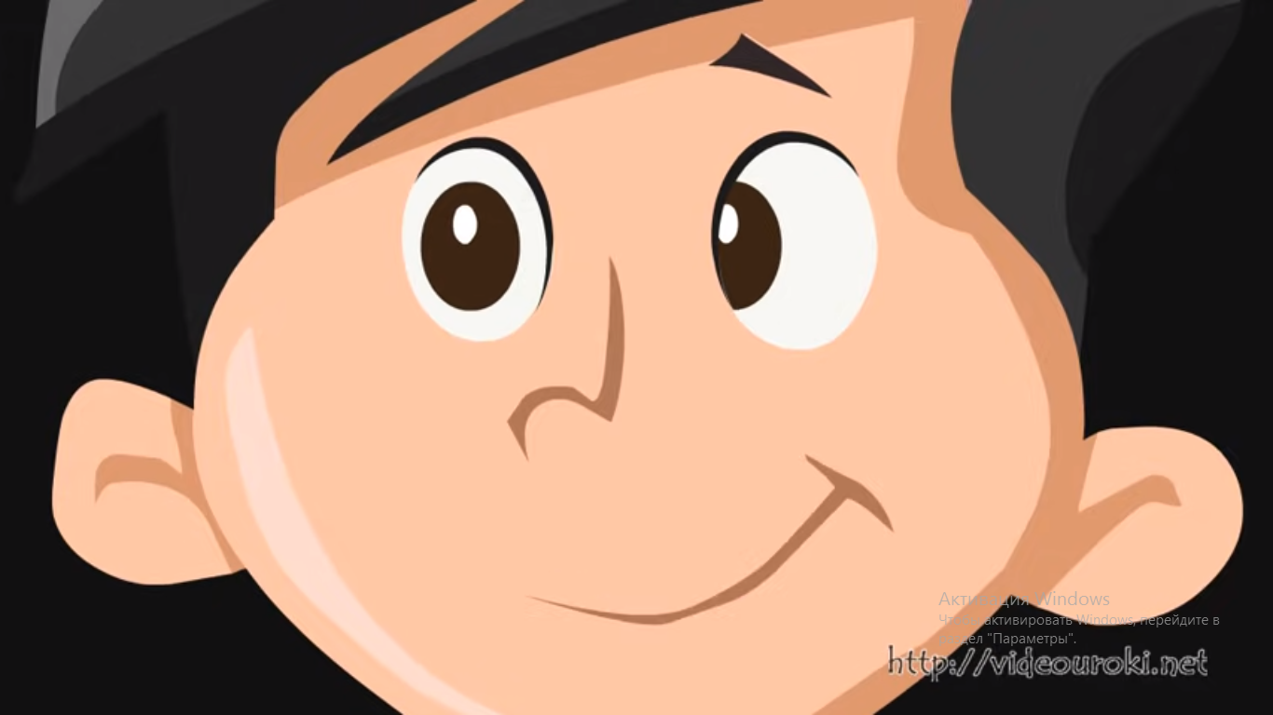 | Повторяют за видеороликом. | Смена деятельности для активизации сил
4. Продолжение основного этапа | -Теперь выполним задание на интерактивной доске. Вам нужно соединить картинку с названием их деятельности.  https://learningapps.org/display?v=pusw9ksya21  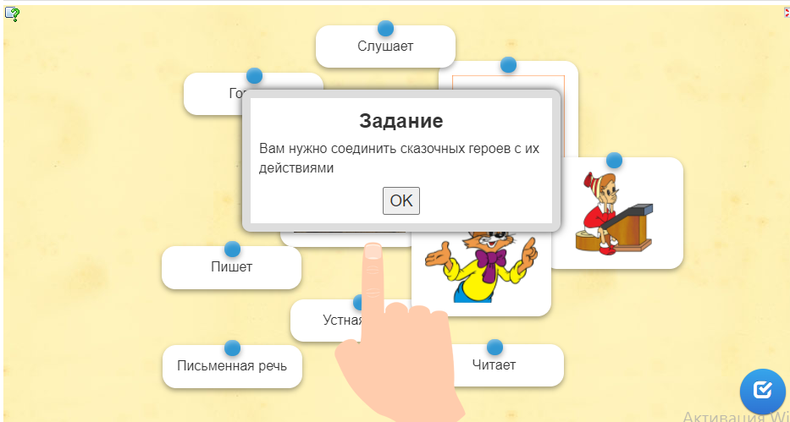  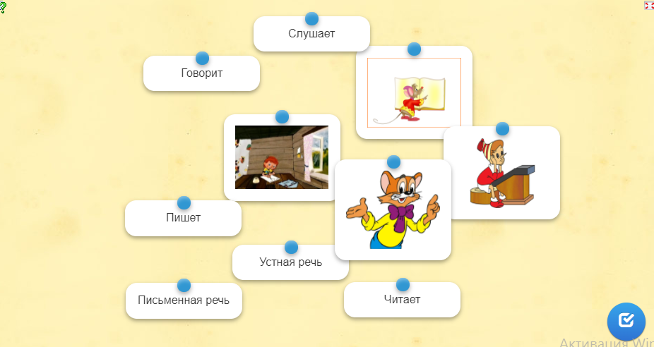  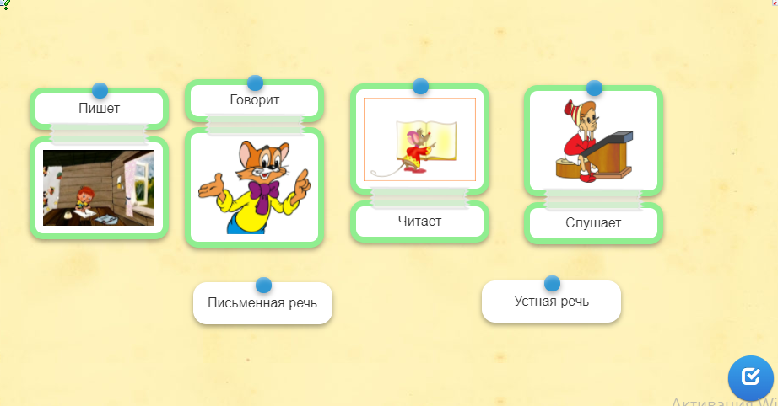  После выполнения задания оно остается на доске:  - У нас остались неиспользованные элементы. Как вы считаете, все наши элементы (и те, которые мы составили в пары, и те, что остались) можно ли как-то объединить или классифицировать?  - Вы совершенно правы! А вы знаете, почему устная речь так называется? Почему не ротовая, не губная, а именно устная?  - Я вам расскажу. Всё потому, что раньше рот, губы назывались устами и именно поэтому то, что произносят губы, называется устной речью. Любой рассказ, пересказ, беседа, ответ на вопрос — это устная речь. На уроках чтения мы будем учиться правильно строить свою устную речь, а на уроках письма – письменную.  - Помните русскую народную сказку «Гуси-лебеди»?  - Сейчас мы и проверим, как хорошо вы её помните, а если не помните, то точно освежите в памяти.  - Посмотрите на правую страничку нашего разворота. Видите, вверху страницы как раз картинка к этой сказке.  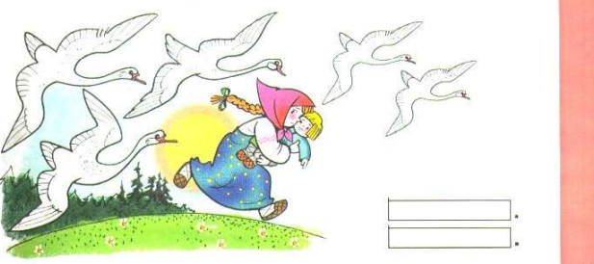  - Сейчас, я прочитаю вам строчки из сказки, но прочитаю так, как будто я тороплюсь и боюсь забыть слова.  «Девочка попросила речку спрятать её речка расступилась и девочку спрятала»  - Вам понравилось такое чтение?  - Сейчас прочитаю вам эти строки ещё раз: «Девочка попросила речку спрятать её. Речка расступилась и девочку спрятала.»  - Чем отличается услышанное вами чтение?  - Всё верно! Такие «кусочки речи» отделяются друг от друга небольшими остановками, паузами, что и помогает нам лучше понимать мысли. Каждый «кусочек» речи имеет своё название, это – п р е д л о- ж е н и е. Скажем хором новое слово.  - Каждое предложение мы будем обозначать схемой - прямоугольничек (полоска) с выступом слева и точкой справа.  - Посмотрите, что делает Аленушка?  - Какое предложение можно составить по этой иллюстрации?  - А как вы думаете, почему под иллюстрацией изображены две схемы?  - Рассмотрите вторую иллюстрацию ниже. Как зовут главного героя этой сказки?  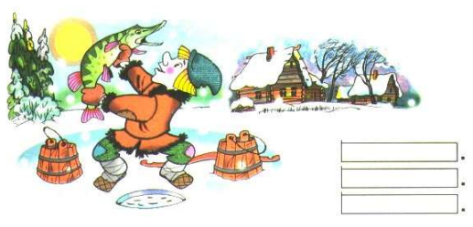  - Составьте нужное количество предложений по этой иллюстрации.  - Здорово!  - Давайте прочитаем правило внизу страницы.  - Давайте вспомним, что мы хотели узнать в начале урока? Какую учебную задачу мы ставили?  - Как вы считаете, мы достигли этих целей?  -Тогда давайте заканчивать урок. | - Слушает и говорит- это устная речь  - Читает и пишет – это письменная речь.  Ответы детей  -Да!  - Нет, ничего непонятно.  - Сначала Вы прочитали быстро, непонятно и не отделяли один «кусочек речи» от другого. А во второй раз было всё ясно и «кусочки» были отделены.  - Предложение.  Возможные ответы учащихся  Аленушка бежит.  Аленушка убегает от гусей-лебедей.  Аленушка несет братца.  Под иллюстрацией изображены 2 схемы потому что нужно составить два предложения.  Аленушка несет братца Иванушку. Аленушка убегает.  Емеля.  - Емеля пошел за водой. Он поймал говорящую щуку. Щука волшебная и умеет исполнять желания.  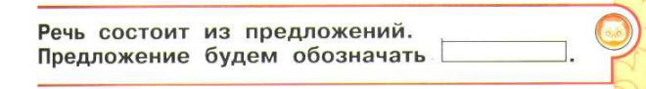  - Отличать устную и письменную речь.  - Познакомиться с предложением.  -Да
5.Подведение итогов. Рефлексия.  (2 мин) | Давайте вспомним, о чем мы сегодня говорили на уроке. Что нового мы узнали сегодня?  - Когда мы с вами сейчас говорили предложения, то какой речью мы пользовались?  - А если нам нужно написать письмо другу? Какую речь мы будем использовать?  - Мы с вами говорили, что наша речь состоит из «кусочков». Как они называются?  Какова схема предложения?  Какую тему мы обсуждали?  Что нам говорит народная мудрость (пословица) об учёбе? Воспроизведите её.  Как надо вести себя во время обсуждения темы?  Спасибо за урок! Вы хорошо поработали сегодня! | Отличие устной от письменной речи. Что такое предложение  - Устной.  - Письменную  - Предложения  - Прямоугольничек (полоска) с выступом слева и точкой справа.  - Для чего нужно учиться.  - Пословица — это народная мудрость, выкованная веками и выраженная в одной фразе.  - Учиться – всегда пригодится.  - нужно вести себя спокойно  - не кричать  - не перебивать говорящего  - если хочешь выступить — подними руку  - выступать только по разрешению учителя, стоя. | Удержание цели на протяжении всего урока.  Оценка выполнения работы на уроке, самооценка.
Рекомендации для работы в семье | Если обучение происходит в иноязычной среде или в классе есть дети — носители другой культуры, учитель может попросить родителей подобрать национальные афоризмы об учёбе и перевести их на русский язык.

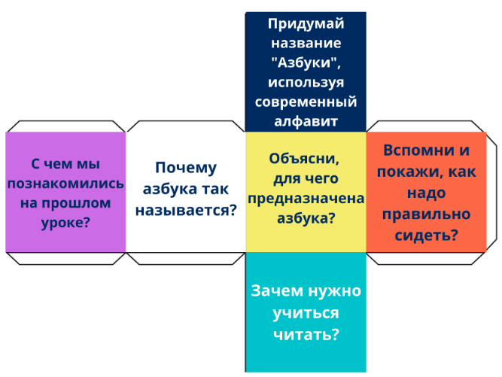
Список использованной литературы:
- Физкультминутка: https://www.youtube.com/watch?v=SAWr-KZhD0E&t=19s
- Игра: https://learningapps.org/display?v=pusw9ksya21
- УМК«Школа России», «Азбука» В.Г. Горецкий, В.А. Кирюшкин, Азбука, 1 класс, М. Просвещение
- Горецкий В. Г. Обучение грамоте. Методическое пособие с поурочными разработками. 1 класс

